HƯỚNG DẪN SỬ DỤNG GOOGLE MEET

Tham gia phòng học, họp online trên Google Meet

Hướng dẫn nhanh
- Bước 1: Nhấp vào đường link Google meet ÔN THI THEO TỪNG MÔN trên Thông báo ôn thi của trường Đại học Kinh tế - Luật
  - Nếu sử dụng máy tính: chọn tài khoản email đã đăng ký ôn thi (góc phải phía trên), nhấn “Join now; hoặc Tham gia”
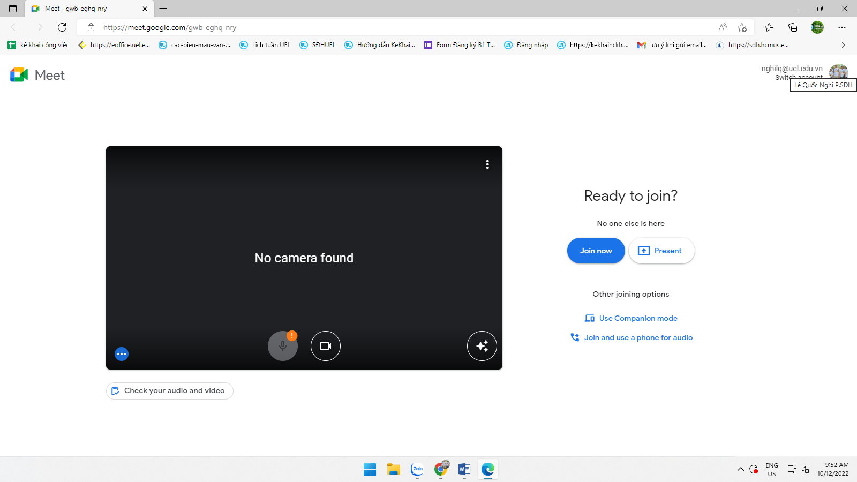
  - Nếu sử dụng điện thoại chọn tài khoản chọn tài khoản email đã đăng ký ôn thi, nhấn “Tham gia”.

- Bước 2: Kiểm tra micro và camera của bạn trước khi tham gia vào lớp học, họp online > Nhấn Tham gia ngay (Hoặc nhấn Yêu cầu tham gia).
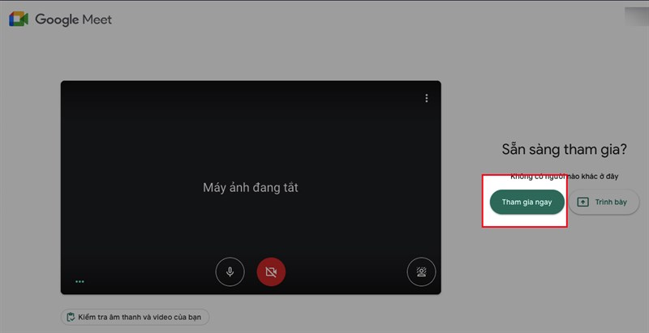
Kiểm tra micro và camera của bạn > Nhấn Tham gia ngay (Hoặc nhấn Yêu cầu tham gia)
Bước 3: Để thoát phòng học, họp online, bạn nhấn vào biểu tượng điện thoại ở giữa biểu tượng micro và camera (Đối với máy tính).
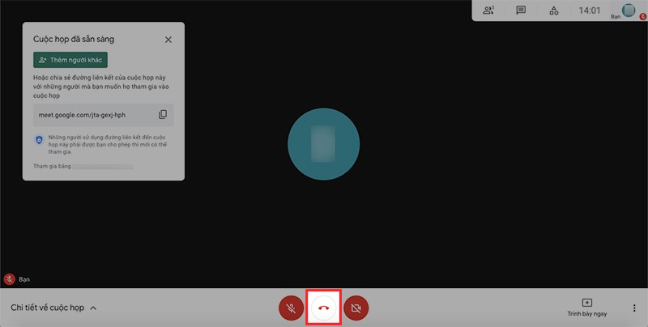
Để thoát phòng học, họp online, bạn nhấn vào biểu tượng điện thoại ở giữa biểu tượng micro và camera (Đối với máy tính)
Đối với điện thoại, nhấn vào biểu tượng màu đỏ bên trái camera và micro ở phía dưới.
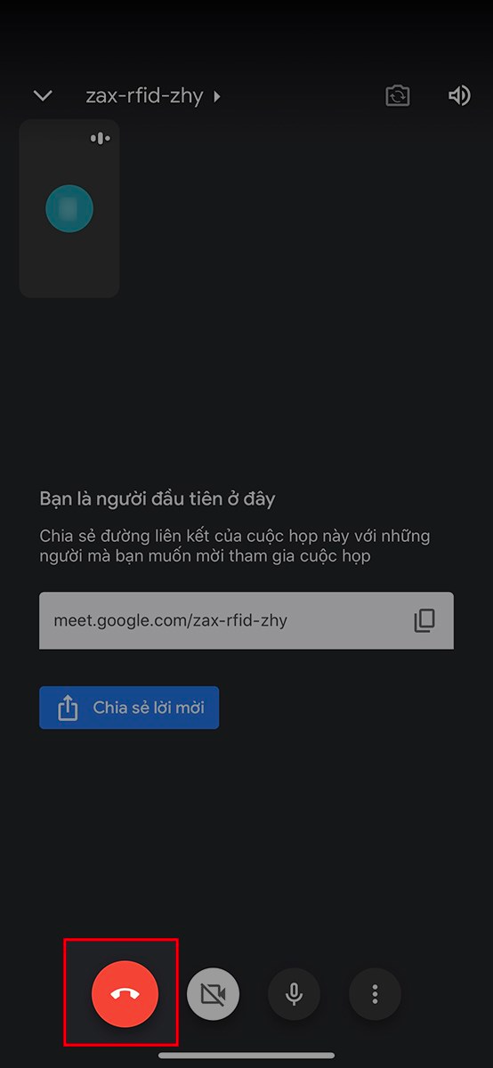
Đối với điện thoại, nhấn vào biểu tượng màu đỏ bên trái camera và micro ở phía dưới.

